ELŐTERJESZTÉS

Tiszavasvári Város Önkormányzata
Képviselő-testületének
2015. február 12-én tartandó ülésére

Az előterjesztés tárgya: A Tiszavasvári Önkormányzati Tűzoltóság 2014. évben végzett tevékenysége

Melléklet: Beszámoló a határozat-tervezet mellékleteként

Az előterjesztés előadója: dr. Fülöp Erik polgármester

Az előterjesztés témafelelőse: Kató Attiláné intézmény-koordinátor

Az előterjesztés ügyiratszáma: 1247-2/2015.

Az előterjesztést véleményező bizottságok a hatáskör megjelölésével:

Bizottság | Hatáskör
Pénzügyi és Ügyrendi Bizottság | SZMSZ 4. melléklet 30. pontja

Az ülésre meghívni javasolt szervek, személyek:

Név | Titulus | Elérhetősége
Németh Zoltán | Tűzoltóparancsnok | zoltan.nemeth@vasvari-tuzolto.hu

Egyéb megjegyzés:
…………………………………………………………………………………….………………………………………………………………………………………………………………

Tiszavasvári, 2015. február 5.

Kató Attiláné
témafelelős
Tiszavasvári Város Polgármesterétől
4440 Tiszavasvári, Városháza tér 4. sz.
Tel.: 42/520-500 Fax.: 42/275–000 e–mail: tvonkph@tiszavasvari.hu
Témafelelős: Kató Attiláné

ELŐTERJESZTÉS
- a Képviselő-testülethez -
A Tiszavasvari Önkormányzati Tűzoltóság 2014. évben végzett tevékenységéről

Tisztelt Képviselő-testület!

A tűz elleni védekezésről, a műszaki mentésről és a tűzoltóságról szóló 1996. évi XXXI. tv. 30.§ (5) bekezdése alapján: „A tűzoltó parancsnok vagy kijelölt helyettese évente beszámol a hivatásos tűzoltóság működési területén működő települési önkormányzat képviselő-testületének a település tűzvédelmi helyzetéről, a tűzvédelem érdekében tett intézkedésekről és az azzal kapcsolatos feladatokról.”

Fenti törvényi kötelezettségének eleget téve Németh Zoltán tűzoltóparancsnok a határozat-tervezet melléklete szerinti írásos beszámolót küldte meg a képviselő-testület elé terjesztés céljából.

Kérem a Tisztelt képviselő-testületet a beszámoló megtárgyalására és elfogadására.

Tiszavasvári, 2015. február 5.

Dr. Fülöp Erik
polgármester

HATÁROZAT-TERVEZET

TISZAVASVÁRI VÁROS ÖNKORMÁNYZATA
KÉPVISELŐ TESTÜLETÉNEK
...../2015. (II.12.) Kt. sz.
határozata

a Tiszavasvári Önkormányzati Tűzoltóság 2014. évben végzett tevékenységéről

- Tiszavasvári Város Önkormányzata Képviselő-testülete a tűz elleni védekezésről, a műszaki mentésről és a tűzoltóságról szóló 1996. évi XXXI. tv. 30.§ (5) bekezdésében foglaltakra tekintettel a Tiszavasvári Önkormányzati Tűzoltóság 2014. évben végzett tevékenységéről szóló beszámolót megtárgyalta és a határozat melléklete szerinti tartalommal elfogadja.

- Felkéri a Polgármestert, hogy tájékoztassa a Tiszavasvári Önkormányzati Tűzoltóság parancsnokát a hozott döntésről.

Határidő: azonnal Felelős: dr. Fülöp Erik polgármester

…/2015. (II.12.) Kt. sz. határozat melléklete
BESZÁMOLÓ
A TISZAVASVÁRI ÖNKORMÁNYZATI TŰZOLTÓSÁG
2014. ÉVBEN VÉGZETT TEVÉKENYSÉGÉRŐL

Tűz és káreseményekről:
2014. évben összesen 146 alkalommal kellett kivonulnunk, ebből 80 tűzeset, 55 műszaki mentés 11 téves jelzés, ill. szándékosan megtévesztő jelzés.

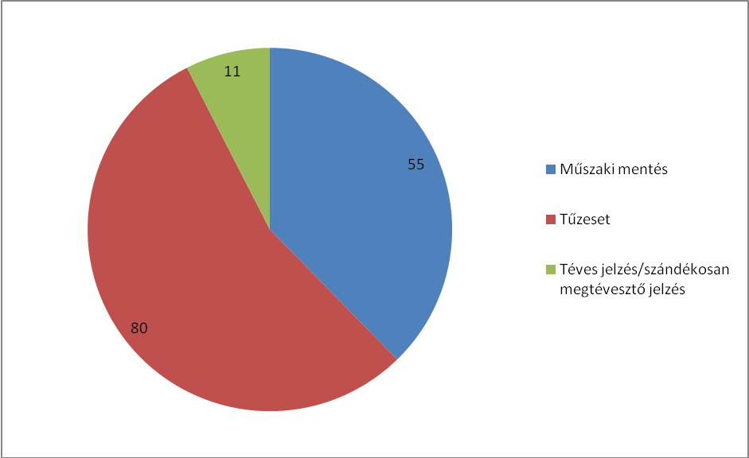

Jelentősebb események:
- negyedév
Január 18-án Tiszaeszlár Bács u. 8. szám alatti lakóházban égett 1 szoba és benne berendezési tárgyak, a tűz átterjedt a tetőszerkezetre is. A ház lakhatatlanná vált, a lakók elhelyezésére az önkormányzat intézkedett.
Január 27-én Tiszavasvári Vasvári Pál u. 31/b. alatti lakóház nagy területű pincéjében lévő kazánházban égett faanyag, illetve egyéb berendezési tárgyak. A lakóház is füsttel telítődött. A lakók elhelyezéséről az önkormányzat gondoskodott.
Februárban nem volt jelentős esemény.
Márciusban szabadtéri tűzesetek voltak jelentős számban.

- negyedév
Április 17—én Tiszadob Szabadság tér 1. szám alatti lakóházban, egy 60 év körüli nő holttestét kellett kiemelni a fürdőkádból.
Április 18-án Tiszavasvári Adria úton, egy vízelvezető árokban találtak, egy férfi holttestet, amelynek kiemelésénél kellett segédkezni.
Május 15-én Tiszavasvári Vasvári Pál úton lévő iskola udvarán lévő, 25 m magas kémény az erős szél miatt mozgott, a környezetét veszélyeztette.
Az eset során intézkedni kellett az iskola, valamint a környező lakóházak kiürítésére. Ugyanezen a napon a viharkárok miatt több helyszínen kellett beavatkozni.
Június 7-én Tiszavasvári, Batthyány út 12. szám alatti lakóház garázsában égett egy személygépkocsi, a tűz átterjedt a garázsra is. Személyi sérülés nem történt.

- negyedév
Július 3-án hajnalban egy Volkswagen Transporter árokba hajtott fának ütközött. 1 fő súlyos 3 fő könnyű sérüléseket szenvedett.
Július 5-én Tiszaeszlár Szilágyi u. 32. szám alatti lakóház három helyisége és a tetőszerkezete égett. 2 főt füstmérgezéssel kórházba szállítottak.
Július 8-án viharkárok miatt Tiszadadán kellett több alkalommal beavatkoznunk.
Július 22-én a 36-os számú főút 16.km szelvényében egy mentőautó árokba borult. Beteget az autó nem szállított, 2 fő könnyű, 1 fő súlyos sérüléseket szenvedett.
Augusztus 6-án Tiszadob Hunyadi u. 2. sz lakóház előtti közterületen szennyvízvezeték árok kiásása közben a munkagép megsértett egy 63mm átmérőjű gáznyomó vezetéket. Lakosságvédelmi intézkedésre nem volt szükség.
Augusztus 16-án Tiszavasvári Sopron u. 6. szám alatt egy kb. 3x2 méter alapterületű, fa hulladékból épített, palafedésű melléképület égett teljes terjedelmében. személyi sérülés nem történt.
Augusztus 22-én az Alkaloida Vegyészeti gyár, Kémia II-es üzemének, "B" jelű üzemegységének emeleti technológiai szintjén, az éjszakai ügyeletet ellátó szakember bezárkózott, nitrogén gáz belélegzésével öngyilkosságot követett el. Gázkoncentráció mérés megállapította, hogy a levegőbe veszélyes gáz nem került. Nyírség 10-es, 80-as, Szabolcs KMSZ a helyszínen volt.
Szeptember 5-én Tiszadob Alkotmány u. 1. szám alatti elhagyott nádfedelű lakóház tetőszerkezete égett teljes terjedelmében.
Szeptember 22-én Tiszalök József Attila u. 45. szám alatt, az ott élő 60 év körüli férfi öngyilkosságot követett el a padláson, az elhunyt lehozatalában segédkeztünk.
Szeptember 23-án Tiszadob külterületén egy szárítótoronyban kb. 10 t napraforgó izzott be.

- negyedév
Október 22-én a 36-os főút 36-os km-nél egy személygépkocsi árokba hajtott, fának ütközött. 1 fő súlyos életveszélyes sérüléseket szenvedett.
November 18-án Tiszalök Kossuth u. 26. szám alatti lakóházzal egybeépített 2x3 m-es kazánház égett, a tűz átterjedt a lakóház tetőszerkezetére is. Személyi sérülés nem történt. November 22-én Tiszadob-Rejetanya Gát u. 19. szám alatt egy 6x12m vályog építésű és cserép fedésű lakóépület tetőszerkezete és berendezési tárgyai égtek. Személyi sérülés nem történt. A tűzeset során a Vasvári egysége az épületből 1db 11,5 kg-os PB gázpalackot kihozott.
December 7-én Tiszadob Balassi B. út 29. szám alatt lakóház melléképülete égett. 8-án Tiszadob-Tiszavasvári közötti útszakaszon 2 szgk. ütközött, 1 fő súlyosan sérült. December 15-én Tiszavasvári és Tedej között egy kisteherautó árokba csúszott, 1 fő súlyos sérüléseket szenvedett. 18-án Tiszavasvári belterületén 2 szgk ütközött, 1 fő súlyos 4 fő könnyű sérüléseket szenvedett.

 | Tűzeset | Műszaki mentés | Téves/szándékosan megtévesztő jelzés | Összesen
Önállóan | 49 | 43 | - | 92
Segítséggel | 27 | 9 | - | 36
Beavatkozás nem történt | 4 | 3 | 11 | 18
Összesen | 80 | 55 | 11 | 146

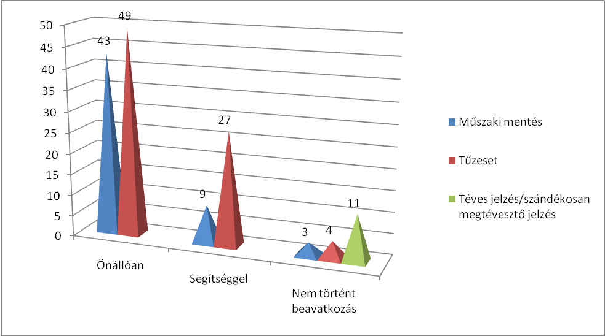

Beavatkozások havi bontásban

Hónap | Tűzeset | Műszaki mentés | Téves/szándékosan megtévesztő jelzés | Összesen
Január | 2 | 4 | - | 6
Február | 1 | 1 | - | 2
Március | 32 | - | - | 32
Április | 6 | 4 | 2 | 12
Május | 1 | 9 | 2 | 12
Június | 10 | 3 | 2 | 15
Július | 7 | 13 | 2 | 22
Augusztus | 5 | 5 | 1 | 11
Szeptember | 6 | 2 | 1 | 9
Október | 3 | 4 | - | 7
November | 4 | 3 | 1 | 8
December | 3 | 7 | - | 10
Összesen: | 80 | 55 | 11 | 146

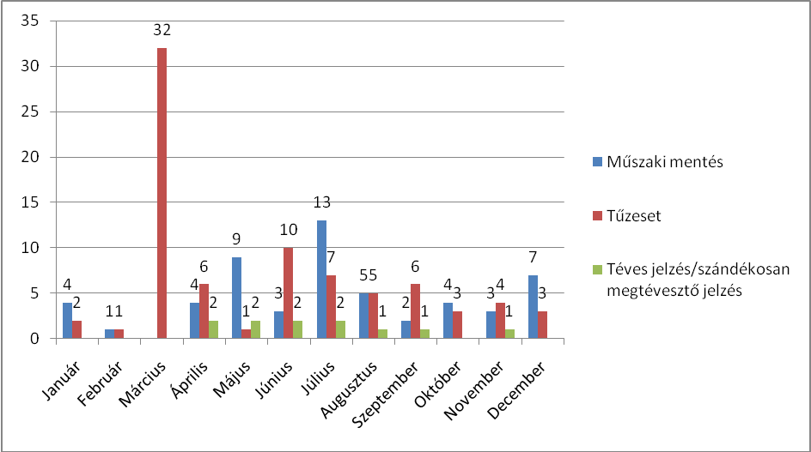
2014. évi tűzesetek és műszaki mentések
Települések szerint

Tűzeset | Műszaki mentés | Téves/szándékosan megtévesztő jelzés | Összesen | Település
44 | 35 | 5 | 84 | Tiszavasvári
1 | - | - | 1 | Szorgalmatos
18 | 7 | 6 | 31 | Tiszalök
2 | 8 | - | 10 | Tiszadada
9 | 3 | - | 12 | Tiszadob
6 | 2 | - | 8 | Tiszaeszlár
80 | 55 | 11 | 146 | Összesen

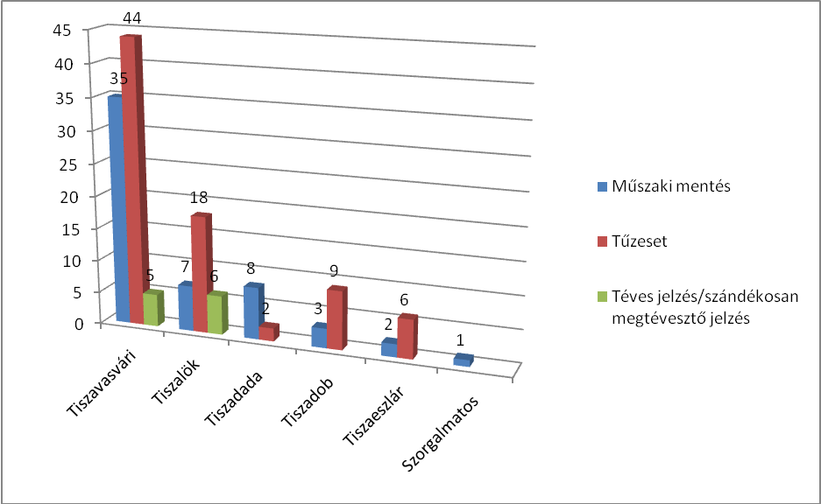

Alkaloida Vegyészeti Gyár ZRT. eseményei

Hónap | Esemény | Biztosítás | Gyakorlat
1 | - | 6 | 1
2 | - | 5 | 1
3 | 1 | 5 | 3
4 | 3 | 3 | 1
5 | 4 | 5 | -
6 | 1 | 6 | -
7 | - | 6 | -
8 | 3 | 4 | -
9 | 2 | 1 | -
10 | 1 | 1 | 2
11 | 1 | 1 | 1
12 | - | 1 | -
Összesen: | 16 | 44 | 9

Ellenőrzésekről

Január 1-én KMSZ tartott alkoholszondás ellenőrzést, minden esetben negatív volt.
Január 21-én a megyei főellenőr tartott utóellenőrzést.
Február 10-én a KMSZ tartott képzés ellenőrzést. Nagyobb hiányosságot nem állapítottak meg. Február 18-án a Nyíregyháza KvK tűzoltósági felügyelője tartott felügyeleti ellenőrzést. Nagyobb hiányosságot nem állapított meg.
Március 13,-20,-27-én a KMSZ ellenőrizte az Alkaloida Vegyészeti Gyárban tartott szituációs begyakorló gyakorlatokat.
Március 15-én az Ellenőrzési Szolgálat tartott szolgálatellátás ellenőrzést.
Március 20-án a KMSZ tartott szolgálatváltás ellenőrzést.
Március 22-én a KMSZ tartott szolgálatellátás ellenőrzést.
Áprilisban a KMSZ 1 alkalommal tartott váltás ellenőrzést, és 1 alkalommal szolgálat ellátás ellenőrzést.
Májusban a KMSZ 1 alkalommal tartott képzés ellenőrzést.
Júniusban a KMSZ 1 alkalommal tartott szolgálatváltás ellenőrzést. Június 28-án a BM OKF Mobil Ellenőrzési Osztály tartott felügyeleti ellenőrzést. A feltárt hiányosságokról intézkedési terv készült.
Július 23-án, 29-én és 30-án tartotta a Nyíregyháza KVK, a Hajdúnánás HTP-vel, az Önkormányzati Tűzoltóság átfogó ellenőrzését. Július 23-án a Gazdasági Igazgatóhelyettesi Szervezet és az MKI Ellenőrzési Szolgálata bevonásával gazdálkodási ellenőrzés volt. 29-én és 30-án a szakmai munka ellenőrzését végezték el. Az ellenőrzés tapasztalatairól a jegyzőkönyv készítése még folyamatban van.
Augusztus hónapban a KMSZ tartott több alkalommal váltás, szolgálatellátás képzés ellenőrzést.
Szeptember hónapban a KMSZ tartott több alkalommal váltás, szolgálatellátás ellenőrzést. Szeptember 6-án szolgálatváltás és szolgálatellátás, 25-én szolgálatváltás és szolgálatellátás ellenőrzés volt. A feltárt hiányosságokról jelentés készült.
Októberben a megyei főellenőr tartott szituációs begyakorló gyakorlat ellenőrzést.
November 13-án a KMSZ tartott szituációs begyakorló gyakorlat ellenőrzést a C csoportnál. A gyakorlat helyszíne a Vasvári Pál Középiskola volt. A hiányosságok: A gyakorlat során nem használtak mászóövet és kapocspár kulcsot.
Decemberben a KMSZ tartott oktatás ellenőrzést 2 alkalommal. A hiányosságok: Az állomány tagjai nem rendelkeznek füzettel, foglalkozási terv nem készült.

Ellenőrzések megoszlása
 | Szabolcs MKI KMSZ | Hajdúnánás HTP | Nyíregyháza KvK | Szabolcs MKI Ellenőrzési Szolgálat | BM OKF Mobil Ellenőrzési Osztály
Szolgálatváltás | 6
Szolgálat ellátás | 6 | 2 |  | 1
Képzés | 5
Gyakorlat | 5 | 1 |  | 1
Felügyeleti ellenőrzés |  | 1 | 2 | 3 | 1

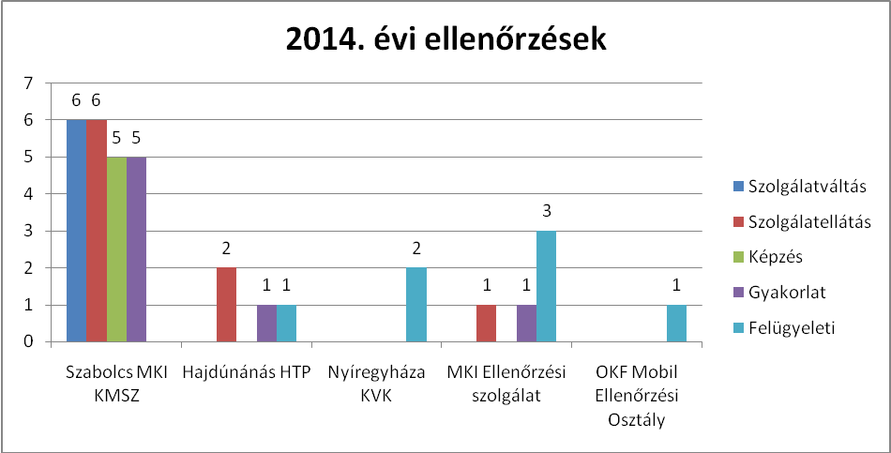

A parancsnok munkájáról:
Minden kedden részt vettem a Hajdúnánás HT által tartott vezetői koordinációkon, havonta pedig a Nyíregyháza KVK vezetője által tartott vezetői értekezleteken.
Február 21-én a MKI tűzoltósági főfelügyelője tartott a tűzoltásvezetők részére továbbképzést.
Február 27-én a BM OKF-en tartottak, az ÖTP parancsnokai részére értekezletet, amelyen részt vettem.
Május 28-án az Ecomissio Kft. külső védelmi terv gyakorlatán vettem részt.

Az állomány munkájáról:

Az állomány a napi feladatok (felszerelések karbantartása, körlet rend ) mellett az éves továbbképzési tervben szereplő feladatokat végezte. A tervnek megfelelően elméleti, szerelési gyakorlatokat és helyismereti foglalkozásokat végeztek. Januárban 3 alkalommal volt helyismereti gyakorlat a Gondozási Központ Idősek Otthonában Tiszadadán. Februárban 2 alkalommal volt helyismereti gyakorlat a Járműszerelvényt Gyártó Zrt. tiszavasvári gyárában.
Március 13,-20,-27-én az Alkaloida Vegyészeti Gyárban volt szituációs begyakorló gyakorlat.
A gyakorlatok végrehajtását a helyszínen ellenőriztem, megfelelőre értékeltem.
Az Alkaloida Vegyészeti Gyárban volt begyakorló gyakorlat, amelyet a Hajdúnánás HTP-vel közösen hajtottunk végre. Október 30-án szintén az Alkaloidában volt belső védelmi terv gyakorlat. Október 31-én a Tiszalöki Büntetés-végrehajtási Intézetben volt közös együttműködési gyakorlat
A Tiszavasvári Középiskola, Szakiskola és Kollégiumban tartottak 2 alkalommal szituációs begyakorló gyakorlatot.
Tiszadobon a Gyermekvédelmi Központban volt 2 alkalommal helyismereti gyakorlat. Az Ecomissio Kft. tiszavasvári telephelyén volt BVT, amelyen részt vettünk.

Képzésekről:
Május hónapban 2 fő volt PÁV vizsgálaton.
Százhalombattán a FER telephelyén volt 2 fő képzésen.
4 fő vett részt az Igazgatóságon szervezett tűzoltásvezetői képzésen.
5 fő volt technika kezelői vizsgán, 6 fő volt PÁV vizsgálaton.
Egyéb eseményekről:
Mindenki részt vett a kötelező éves foglalkozás-egészségügyi vizsgálaton, ahol a szokásos vizsgálatok mellett EKG-s vizsgálatot is végzett az orvos.
Mindenki megfelelt minősítést kapott
Január 14-én és 15-én a tiszalöki Teleki Blanka Gimnázium tanulói voltak a tűzoltóságunkon, közösségi szolgálaton. Január 17-én a Tiszavasvári Polgárőrség éves közgyűlésén vettem részt.
Február 20-án a Tiszavasvári Képviselő-testület aktuális ülésén vettem részt, ahol elfogadták a 2013. évi beszámolómat. Február 22-én Tiszadada ÖTE éves közgyűlésén voltam.
Március 21-én a Tiszadob ÖTE éves közgyűlésén voltam.
Április 7-én beköltöztünk, az Alkaloida Vegyészeti Gyár területére. A laktanya ünnepélyes átadása április 30-án történt meg.
Az állomány május 26-án tartott bemutatót az Egység úti óvodában.
Május 31-én rendezték a Megyei Önkormányzati Önkéntes és Létesítményi tűzoltóversenyt. Az Önkormányzati Tűzoltóság csapata I. helyezést ért el.
Az állomány június 6-án tartott bemutatót a Magiszter Alapítvány Általános Iskolájában és a Tiszavasvári Bölcsődében. Június 18-án a Tiszavasvári Középiskolában tartottunk bemutatót.
Július 14-18-ig a Teleki Blanka Gimnázium tanulói közösségi szolgálatteljesítésen voltak a tűzoltóságunknál.
Október 6-10-ig és decemberben a Teleki Blanka Gimnázium tanulói vettek részt a tűzoltóságon, közösségi szolgálatteljesítésen.

Beszerzésekről:
Az év folyamán beszerzésre került mindenki részére 2 pár munkavédelmi kesztyű, valamint 3 db hímzett gyakorló póló és téli kabát.
Beszerzésre került mindenki részére hímzett rangfokozati jelzés és tépőzáras névkitűző.
Felújíttatunk 7 db elhasználódott védőruhát.

Szakfelszerelések felülvizsgálata:
Februárban a Rosenbauer Heros védősisakok felülvizsgálata történt meg.
Felülvizsgálatra került a Vetter emelőpárna készlet, AGA légzőkészülékek.
Felülvizsgálatra került a Draeger álarcok.
Felülvizsgálatra kerültek a létrák, mászóövek, kötelek, tömlők, tűzoltó készülékek.
November hónapban felülvizsgálatra kerültek a gépjárműfecskendők, Dreager légzőkészülékek és álarcok.
Felülvizsgálatra került a Holmatro hidraulikus feszítő-vágó berendezés.
Az összes biztonságtechnikai felülvizsgálatra kötelezett eszközünk rendelkezik az érvényes felülvizsgálatokkal.

Az állomány személyi változásai:
Márciusban 3 fő került felvételre, 21 fő volt az állomány létszáma. Szeptemberben 2 fő szüntette meg a munkaviszonyát, októberben 2 fő került felvételre. Jelenleg is 21 fő a létszám. A szolgálat ellátása ennyi emberrel tartható.

A gazdálkodásról:
A 2014. évre 31.136.599. Ft állami normatív támogatást kaptunk. Ebből 22.178.423 Ft bér jellegű kiadás, járulékokra 834.067 Ft került felhasználásra, beruházási célú kifizetés 75.000 Ft volt és 8.049.109 Ft volt a dologi kiadás. Az állami normatív támogatásból 2014. évben maradvány nem keletkezett.
A Tiszavasvári Képviselő Testülettől, valamint Tiszalök, Tiszadada és Tiszadob településektől kaptunk összesen 3.142.200 Ft önkormányzati támogatást. Egyéb vállalkozási bevételünk és az Alkaloida zRT-vel kötött szerződés alapján, a létesítményi tűzoltóság által az éves bevételünk 47.631.740 Ft. Ebből 17.778.343 Ft bér jellegű kiadás, 22.366.039 Ft járulék, 5.081.793 Ft dologi kiadás, 147.300 Ft beruházási célú kifizetés. Így 2.258.265 Ft összeggel zártuk a 2014. évet.

Kapcsolatokról:

A Megyei Katasztrófavédelmi Igazgatósággal, a kapcsolatunk továbbra is jó. A Nyíregyházi és Hajdúnánási Hivatásos Tűzoltósággal és Katasztrófavédelmi Kirendeltségekkel is megfelelő a kapcsolat, akiktől szakmailag sok segítséget kaptunk egy-egy eseménynél. Ez alkalommal is szeretném megköszönni a segítségüket.
Szintén jó a kapcsolatunk a Városi Rendőrkapitánysággal, a helyi Katasztrófavédelmi Megbízottal, a Polgárőrséggel, és a Város vezetésével az intézmények vezetőivel és a környező települések vezetőivel.

Előttünk álló feladatokról:

Ebben az évben is nagyon takarékosan kell gazdálkodnunk ez az egyik legfontosabb feladatunk.
December hónapban tesztlapos felméréssel győződtem meg az állomány elméleti tudásáról. Az elméleti felkészítésen is van még mit javítani.
Fontos feladatunk a társszervekkel és a működési területünkön lévő önkéntes egyesületekkel a még jobb kapcsolat kialakítása, amit közös gyakorlatok tartásával elő lehet segíteni.

Tiszavasvári, 2015. január 9.

Németh Zoltán
parancsnok
NYILATKOZAT

Alulírott Németh Zoltán, az Önkormányzati Tűzoltóság Tiszavasvári képviselője nyilatkozom, hogy a Tiszavasvári Város Önkormányzata és az Önkormányzati Tűzoltóság Tiszavasvári között létrejött Támogatási Szerződés alapján, működési célra fordítható 2.000.000 Ft-ot bér jellegű kifizetésre fordítottuk. A pénzösszeg kifizetése előtt a költség jogosságáról és összegszerűségéről, valamint az ellenszolgáltatás teljesítéséről előzetesen meggyőződtem.

Tiszavasvári, 2015. január 12.

Németh Zoltán
parancsnok

